95式电磁—激光仿真训练模型关键模块结构与工作原理分析
摘 要： 本文以现有95式外形仿真训练模型的拆解照片、锂电池组件、线束连接以及管状执行总成为基础，对系统结构和关键工作机理进行分析。实物能够确认装置采用电池供能，并包含保护/管理电路、主电源线、多芯线束、前端管状组件及安装定位结构；电磁铁和激光器的具体型号及内部安装位置尚未完全拆解确认。为避免将功能推断写成既定事实，本文把电磁执行与激光输出作为功能性模型处理，重点对磁路、电磁力、电气瞬态、机械运动、线圈温升、半导体激光电光转换、高斯光束传播和光轴偏差等关系进行校核，并给出公式适用条件与测试验证方法。
关键词： 仿真训练模型；电磁铁；磁共能；机电耦合；半导体激光器；高斯光束

1 引言
电磁执行机构的动态响应本质上是电路、磁场与机械运动相互耦合的过程。已有研究表明，电磁吸力与磁路结构、气隙和线圈电流密切相关，动态响应还受到运动质量、弹簧预紧、涡流和焦耳热等因素影响[1-5]。国外研究进一步从磁阻参数识别、多物理场建模、驱动电压和涡流损耗等方面对电磁执行器进行了分析[6-9]。这些研究用于支撑本文的基本理论关系，但其中的几何参数和性能指标不直接套用于本模型。

2 系统总体组成与功能布置
根据现有照片，可以确认的实物包括外部承载骨架、弹匣形电池仓、圆柱锂电池组及保护板、主电源线与检测线束、管状执行总成、前端金属管和安装支架。由此可将系统抽象为电源与保护、输入与控制、电磁执行、激光输出以及结构定位五个功能层。
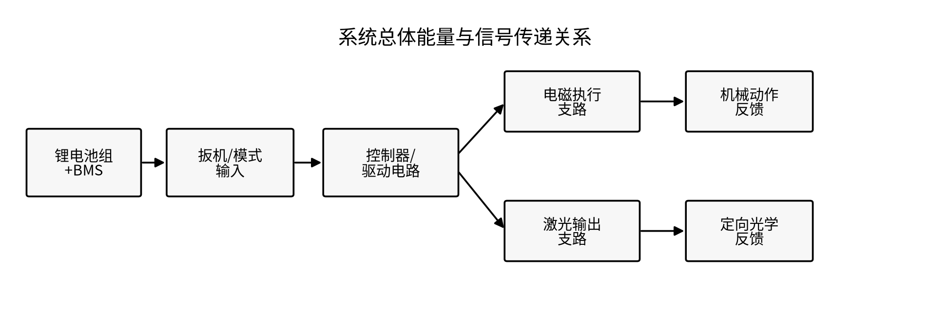
图1 系统总体能量与信号传递关系
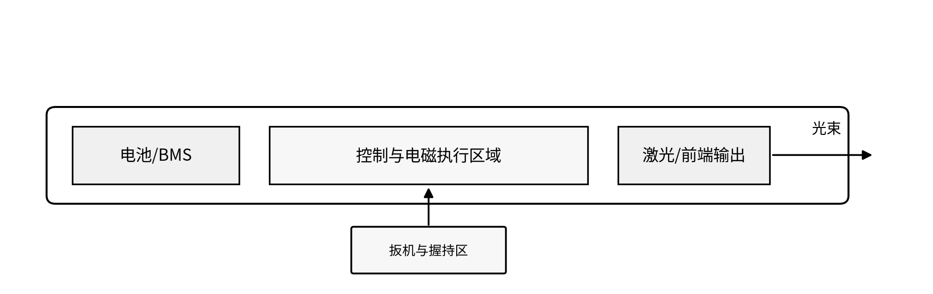
图2 模型内部功能区二维布置示意图

3 电磁执行模块理论模型

3.1 结构组成与磁路模型
典型直线电磁铁由励磁线圈、固定铁芯、动铁芯或衔铁、磁轭、导向结构、工作气隙和复位弹簧组成。线圈通电后建立磁通，衔铁受到朝向磁阻减小方向的电磁力；当电磁力超过弹簧预紧、摩擦及外部负载后，衔铁开始运动。
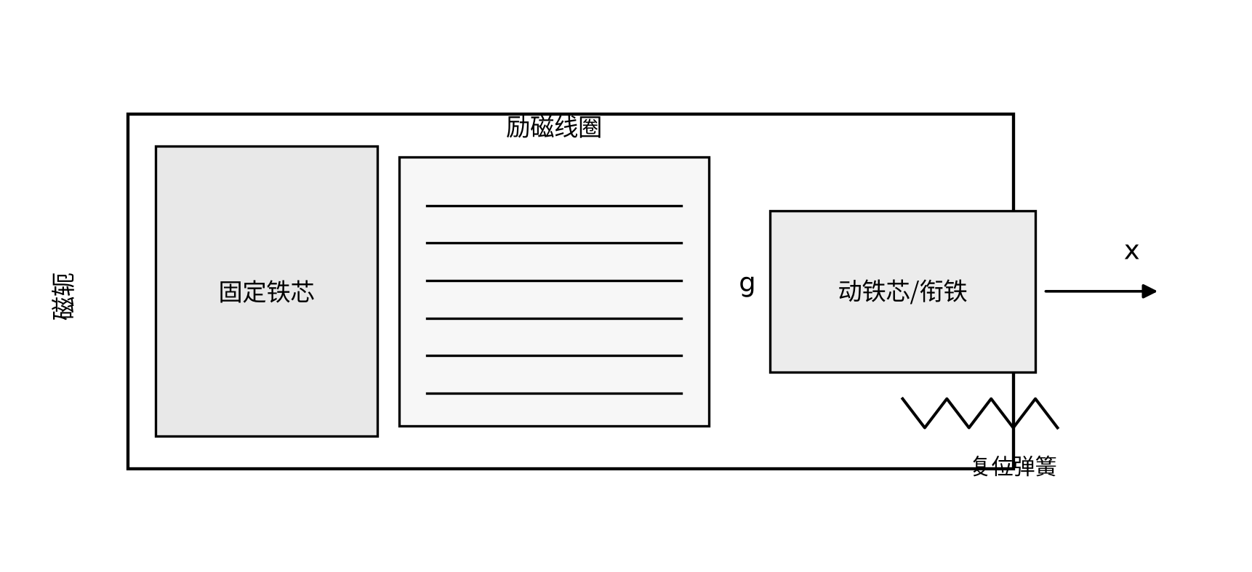
图3 直线电磁铁结构与动作原理示意图
对于由多个材料区段组成的简化磁路，总磁阻宜写成各段磁阻之和：
Rm=i​ℓiμiAi 1
磁动势为 $NI$ 时，忽略漏磁并假定磁通在主磁路中连续，则
$$Φ=\frac{NI}{R_{m}} \left(2\right)$$
$$B_{g}≈\frac{Φ}{A_{g}} \left(3\right)$$
若气隙磁阻占主导，则
$$R_{g}≈\frac{g}{μ_{0}A_{g}} \left(4\right)$$
在气隙磁场近似均匀、边缘效应较小且铁磁材料未明显饱和时，气隙吸力可用 Maxwell 应力近似为
$$F_{e}≈\frac{B_{g}^{2}A_{g}}{2μ_{0}} \left(5\right)$$
式（5）主要用于趋势分析。实际电磁铁存在漏磁、边缘磁通、磁滞和饱和，应以实测力—位移数据或有限元结果修正。

3.2 磁共能与位置相关电感
更一般的电磁力可由磁共能表示：
$$F_{e}\left(i,x\right)={\left.\frac{∂W_{m}′\left(i,x\right)}{∂x}\right|}_{i} \left(6\right)$$
在线性磁路近似下，若磁链满足 $λ=L\left(x\right)i$，则
$$W_{m}′\left(i,x\right)=\frac{1}{2}L\left(x\right)i^{2} \left(7\right)$$
$$F_{e}=\frac{1}{2}i^{2}\frac{dL\left(x\right)}{dx} \left(8\right)$$
若定义 $x$ 朝气隙减小方向为正，则电磁力趋向于使系统电感增大；若坐标方向相反，力的符号应随坐标定义调整。

3.3 线圈电气动态
原有简单关系 $u=Ri+L di/dt$ 只在位置固定且电感近似不变时成立。更一般的端电压关系应写为
$$u=Ri+\frac{dλ\left(i,x\right)}{dt} \left(9\right)$$
若在某一工作区间近似取 $λ=L\left(x\right)i$，则
$$u=Ri+L\left(x\right)\frac{di}{dt}+i\frac{dL\left(x\right)}{dx}\dot{x} \left(10\right)$$
其中第三项表示衔铁运动引起的运动反电动势。只有在运动尚未开始或 $L$ 近似常数时，才可简化为
$$u=Ri+L\frac{di}{dt} \left(11\right)$$
对于直流阶跃电压 $U$、初始电流为0的固定电感模型，
$$i\left(t\right)=\frac{U}{R}\left(1−e^{−t/τ_{e}}\right), τ_{e}=\frac{L}{R} \left(12\right)$$
其10%—90%电流上升时间为
$$t_{r,10−90}=τ_{e}ln9≈2.197τ_{e} \left(13\right)$$

3.4 机械运动模型
将动铁芯和连接件等效为单自由度系统，并分别考虑阻尼、复位弹簧、摩擦和外部负载，可写为
$$m\ddot{x}=F_{e}\left(i,x\right)−c\dot{x}−k\left(x−x_{0}\right)−F_{f}\left(\dot{x}\right)−F_{L} \left(14\right)$$
该式适用于宏观位移阶段；若存在刚性碰撞或限位，需要增加接触模型或通过试验直接测量。

3.5 铜耗、温升与驱动保护
对于脉冲或周期电流，线圈铜耗应采用有效值：
$$P_{Cu}=I_{rms}^{2}R\left(T\right) \left(15\right)$$
铜电阻随温度的变化可近似写为
$$R\left(T\right)=R\left(T_{0}\right)\left[1+α_{Cu}\left(T−T_{0}\right)\right] \left(16\right)$$
若采用一阶集中参数热模型，
$$C_{θ}\frac{dT}{dt}=P_{loss}−\frac{T−T_{a}}{R_{θ}} \left(17\right)$$
稳态温升近似为
$$ΔT_{ss}≈P_{loss}R_{θ} \left(18\right)$$
MOSFET 驱动感性线圈时需要设置续流二极管、TVS 或其他钳位支路，以限制关断时的感应电压。
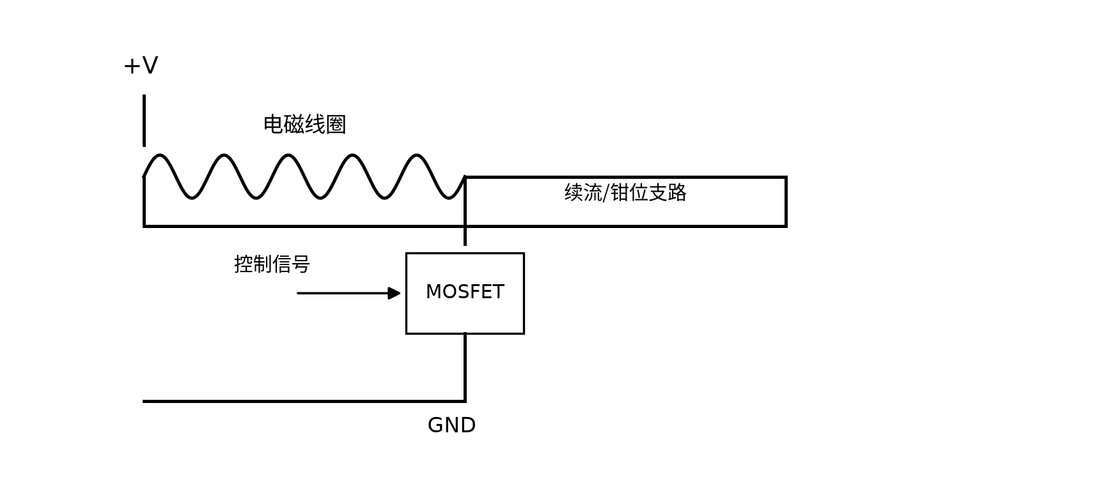
图4 电磁线圈 MOSFET 驱动与续流/钳位保护示意图

4 激光模块理论模型

4.1 结构与电光转换
半导体激光模块通常由激光二极管、恒流驱动器、准直/整形透镜、安装座和出光窗口组成。国内关于半导体激光准直和束散角测试的研究表明，激光二极管快、慢轴发散特性明显不同，工程上常借助非球面透镜或多片光学系统进行准直[11-13]；器件物理和光束传播可参考专业著作及相关理论研究[14-16]。
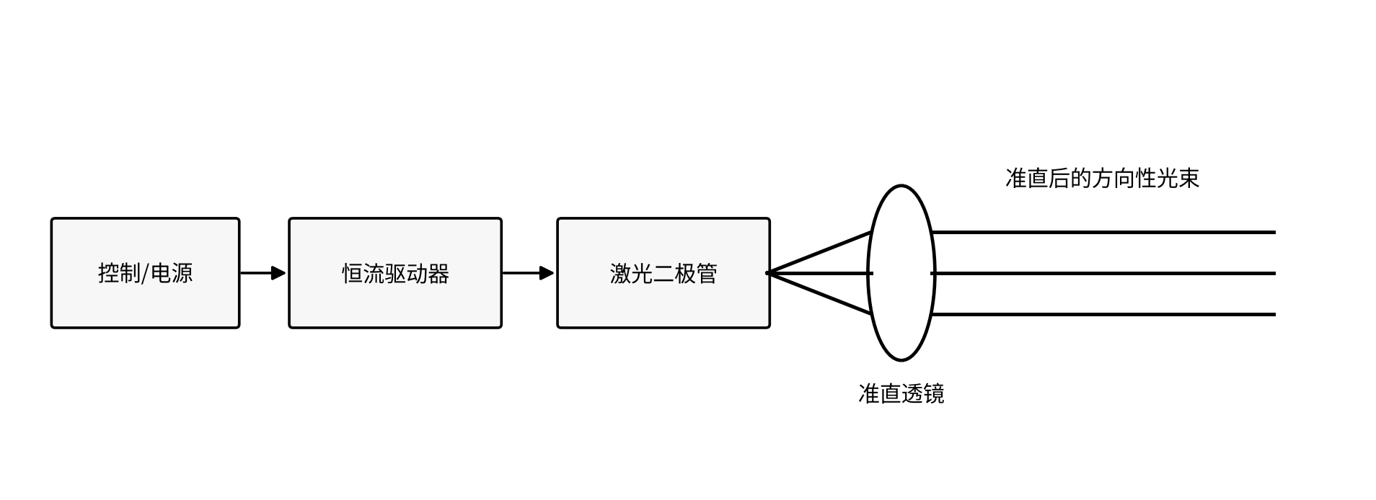
图5 激光二极管模块及准直光路示意图
在阈值以上且工作区间不太宽时，输出光功率可作线性近似：
$$P_{opt}≈η_{s}\left(I−I_{th}\right), I>I_{th} \left(19\right)$$
其中 $η_{s}=dP_{opt}/dI$ 为斜率效率，常用单位为 W/A，并非无量纲效率。电光转换效率可定义为
$$η_{eo}=\frac{P_{opt}}{V_{f}I} \left(20\right)$$

4.2 高斯光束传播
在近轴、基模高斯光束近似下，束腰位于 $z_{0}$ 处时，1/e² 光强半径为
$$w\left(z\right)=w_{0}\sqrt{1+{\left(\frac{z−z_{0}}{z_{R}}\right)}^{2}} \left(21\right)$$
$$z_{R}=\frac{πw_{0}^{2}}{λ} \left(22\right)$$
理想高斯光束的远场半发散角为
$$θ_{0}=\frac{λ}{πw_{0}} \left(23\right)$$
对于实际非理想光束，可引入 $M^{2}$ 因子：
$$w\left(z\right)=w_{0}\sqrt{1+{\left[\frac{M^{2}λ\left(z−z_{0}\right)}{πw_{0}^{2}}\right]}^{2}} \left(24\right)$$
$$θ=\frac{M^{2}λ}{πw_{0}} \left(25\right)$$
若使用 1/e² 光强直径，则
$$D\left(z\right)=2w\left(z\right) \left(26\right)$$
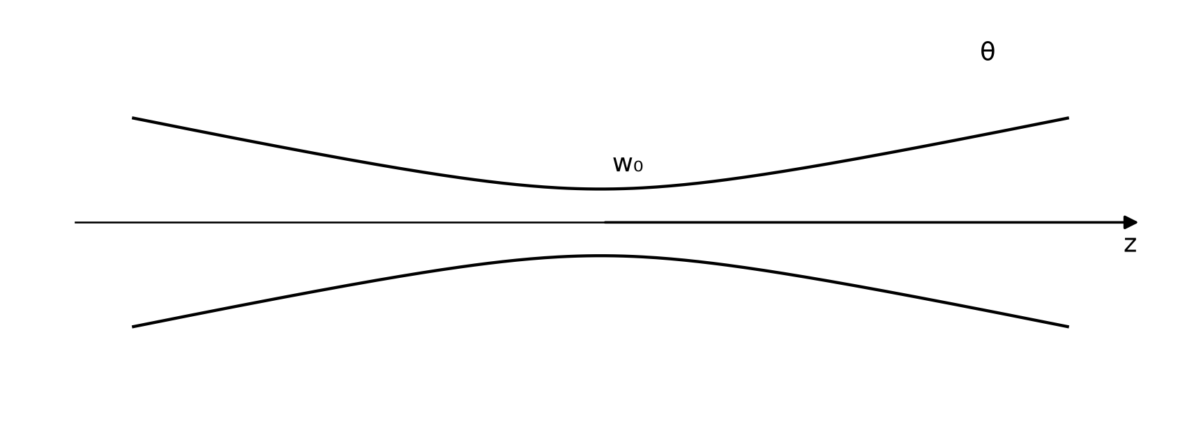
图6 高斯光束束腰与远场发散示意图
ISO 11146 使用二阶矩方法定义光束宽度、发散角和光束传播比。正式测试时不应把几何光斑直径与标准二阶矩光束宽度混用[17]。

4.3 光轴偏差与两点估算
若距离 $L$ 处光斑中心相对机械基准轴横向偏移 $Δy$，则
$$α=arctan\left(\frac{Δy}{L}\right)≈\frac{Δy}{L} \left(α≪1\right) \left(27\right)$$
工程上宜用 rad 或 mrad 表示指向误差，不建议将 $Δy/L×100\%$ 直接称为“相对指向偏差”。
在远场线性近似下，利用两个截面的光斑直径估算全角发散角 $Θ$：
$$Θ≈\frac{D_{2}−D_{1}}{z_{2}−z_{1}}, θ=\frac{Θ}{2} \left(28\right)$$
该两点法不适用于束腰附近；规范的 $M^{2}$ 和发散角测试应采用多截面拟合并参考 ISO 11146[17]。

5 电磁—激光协同工作链路
从控制逻辑上，电磁支路与激光支路通常是并行输出，不宜把两支路的所有延迟简单相加为一个统一响应时间。可分别定义机械反馈延迟与激光输出延迟：
$$t_{em}=t_{ctrl}+t_{e}+t_{m} \left(29\right)$$
$$t_{laser}=t_{ctrl}+t_{drv}+t_{opt} \left(30\right)$$
两种反馈之间的同步误差为
$$Δt=t_{laser}−t_{em} \left(31\right)$$

6 测试与验证方法
为验证上述功能性模型，可在确认接口与额定参数后，同步采集扳机信号、线圈电流、外部可观测位移/振动以及激光输出信号。
电流或位移的10%—90%上升时间定义为
$$t_{r,10−90}=t_{90\%}−t_{10\%} \left(32\right)$$
有效行程内平均速度为
$$\overset{‾}{v}=\frac{s}{Δt} \left(33\right)$$
一次触发窗口内的电输入能量为
$$E_{e}=\int_{t_{1}}^{t_{2}}{u}\left(t\right)i\left(t\right) dt \left(34\right)$$
多次指向测试可用平均指向角与样本标准差评价重复性：
$$\overset{‾}{α}=\frac{1}{n}\sum_{j=1}^{n}{α_{j}} \left(35\right)$$
$$σ_{α}=\sqrt{\frac{1}{n−1}\sum_{j=1}^{n}{{\left(α_{j}−\overset{‾}{α}\right)}^{2}}} \left(36\right)$$

7 结论
本文对原有电磁与激光公式进行了系统校核。主要修正包括：用分段磁阻与磁共能表达替代过度简化的平均磁路描述；在线圈电压方程中补充位置相关电感引起的运动反电动势；明确 RL 阶跃公式只适用于固定位置和近似恒定电感条件；使用 $I_{rms}^{2}R$ 描述周期电流铜耗并补充一阶热模型；在激光部分区分理想高斯光束与 $M^{2}$ 修正模型；将原“相对指向偏差百分比”改为更规范的角度误差 $α$；同时将电磁与激光两条并行支路分别建模。

参考文献
[1] 王淑红, 肖旭亮, 熊光煜. 直流恒力电磁铁特性[J]. 机械工程学报, 2008, 44(2): 244-247.
[2] 赵建辉, 周勇, 石勇, 等. 共轨喷油器高速电磁阀动态响应试验研究[J]. 哈尔滨工程大学学报, 2018, 39(1): 74-79. DOI:10.11990/jheu.201611063.
[3] 赵建辉, 陈文菲, 杨贵春, 陈敬炎. 高速电磁阀能量分布和动态响应耦合关系仿真[J]. 西南交通大学学报, 2024, 59(6): 1398-1405. DOI:10.3969/j.issn.0258-2724.20220452.
[4] 李英杰, 陈川, 张瑜, 等. 电磁铁传热特性及散热优化的数值模拟[J]. 重庆大学学报, 2024, 47(5): 24-36. DOI:10.11835/j.issn.1000.582X.2024.05.005.
[5] 孙雷强, 庄劲武, 王冲, 等. 基于联合仿真的断路器合闸电磁铁的动态特性研究[J]. 电气工程学报, 2023, 18(1): 104-110. DOI:10.11985/2023.01.011.
[6] XU Y, JONES B. A simple means of predicting the dynamic response of electromagnetic actuators[J]. Mechatronics, 1997, 7(7): 589-598. DOI:10.1016/S0957-4158(97)00028-7.
[7] LIU Q, BO H, QIN B. Experimental study and numerical analysis on electromagnetic force of direct action solenoid valve[J]. Nuclear Engineering and Design, 2010, 240(12): 4031-4036. DOI:10.1016/j.nucengdes.2010.09.028.
[8] ZHAO J, WANG M, WANG Z, et al. Different boost voltage effects on the dynamic response and energy losses of high-speed solenoid valves[J]. Applied Thermal Engineering, 2017, 123: 1494-1503. DOI:10.1016/j.applthermaleng.2017.05.117.
[9] LIU P, ZHANG R, ZHAO Q, PENG S. Eddy Effect and Dynamic Response of High-Speed Solenoid Valve with Composite Iron Core[J]. Materials, 2023, 16(17): 5823. DOI:10.3390/ma16175823.
[10] GEEPLUS. Push-Pull Solenoids[EB/OL]. https://www.geeplus.com/push-pull-solenoids/.
[11] 谭佐军, 薛松, 康竟然, 陈海清. 激光引信中半导体激光器的准直及其测试[J]. 应用光学, 2007, 28(4): 454-457.
[12] 聂建华, 王峻宁. 基于ZEMAX的半导体激光准直镜设计方法研究[J]. 红外, 2012, 33(3): 22-26.
[13] 段园园, 吉晓, 阴万宏, 等. 一种大功率宽波段激光束散角的校准测试方法[J]. 应用光学, 2023, 44(2): 450-455. DOI:10.5768/JAO202344.0207004.
[14] COLDREN L A, CORZINE S W, MASHANOVITCH M L. Diode Lasers and Photonic Integrated Circuits[M]. 2nd ed. Hoboken: Wiley, 2012. DOI:10.1002/9781118148167.
[15] XU Q, HAN Y, CUI Z. Characteristic of laser diode beam propagation through a collimating lens[J]. Applied Optics, 2010, 49(3): 549-553. DOI:10.1364/AO.49.000549.
[16] KOGELNIK H, LI T. Laser beams and resonators[J]. Applied Optics, 1966, 5(10): 1550-1567. DOI:10.1364/AO.5.001550.
[17] ISO. ISO 11146-1:2021 Lasers and laser-related equipment—Test methods for laser beam widths, divergence angles and beam propagation ratios—Part 1: Stigmatic and simple astigmatic beams[S]. Geneva: ISO, 2021.
[18] COHERENT CORP. Diode Laser Modules[EB/OL]. https://www.coherent.com/lasers/diode-modules.
[19] 国家市场监督管理总局, 国家标准化管理委员会. GB/T 7247.1-2024 激光产品的安全 第1部分：设备分类和要求[S]. 北京: 中国标准出版社, 2024.
[20] 国家市场监督管理总局, 国家标准化管理委员会. GB 31241-2022 便携式电子产品用锂离子电池和电池组 安全技术规范[S]. 北京: 中国标准出版社, 2022.

